**МИНОБРНАУКИ РОССИИ**

**Санкт-Петербургский государственный**

**электротехнический университет**

**«ЛЭТИ» им. В.И. Ульянова (Ленина)**

**Кафедра РАПС**

отчет

**по лабораторным работам №1-3**

**по дисциплине «Программирование и основы алгоритмизации»**

|  |  |  |
| --- | --- | --- |
| Студент гр. 3404 |  | _________ Ан В.В. |
| Преподаватель |  | _________ Армашев А. А. |

Санкт-Петербург

2024

Модульная структура программы

**Проект, главная форма**

|  |
| --- |
| Добавление товара  Сортировка элементов таблицы по производительности  Добавление/  Редактирование товара  Добавление/  Редактирование данных о товаре **Функции** **Формы**  ListView и кнопки  Перечень станков производственного участка |
| Редактирование товара  Удаление записи  Поиск записи  Сохранение записей  Открытие файла |

Пользовательский интерфейс программы.

Рис. 1 Форма « ListView и кнопки »

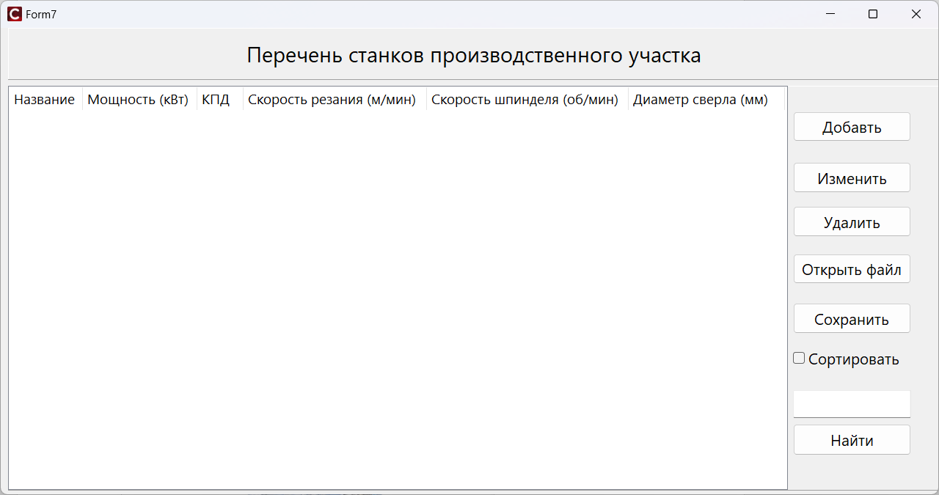

Рис. 2 Форма «Добавление/Редактирование данных о товаре»

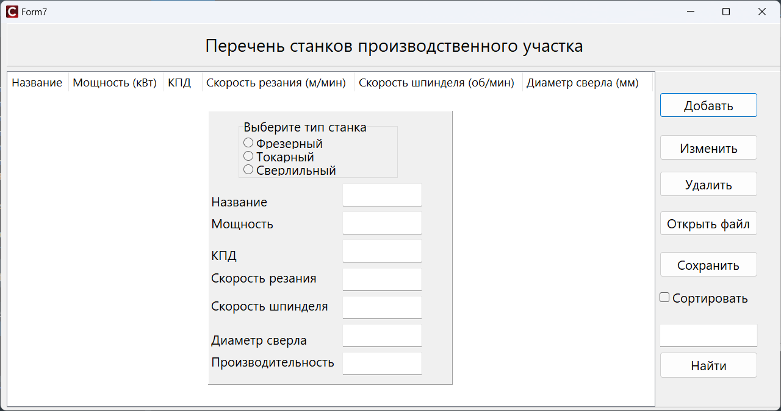

Вывод: в ходе выполнения лабораторной работы я ознакомился с возможностями создания программ в среде программирования C++ Builder и начал создание программы на тему курсовой работы. Была разработана функциональность программы, ее блок-схема. С помощью различных компонентов был создан пользовательский интерфейс программы. Появилось представление данных в табличном формате. Навыки, полученные при выполнении, будут использованы в дальнейшем для конечной доработки программы.